用工艺文件规定的机械加工工艺过程，成为机械加工工艺规程。
机械加工工艺规程设计：
用机械加工方法，按一定顺序逐步地改变毛坯或原材料的形状 、尺寸和材料性能，使之成为合格零件所进行的全部过程。由一系列工序组成，每一个工序又可分为若干个安装、工位、工步或走刀。
工序： 操作人员不变、操作地点不变
安装：在同一个工序中，工件每定位和夹紧一次所完成的那部分加工---一个安装
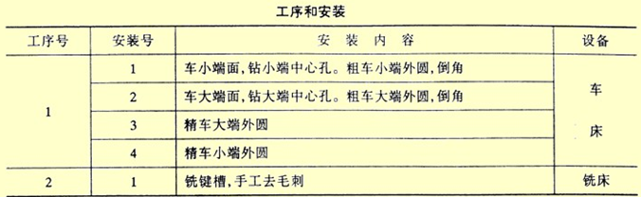
工位：一次安装中，工件相对于机床床身变换加工位置
工步：一个工位中，加工表面、切削工具、切削速度和进给量都不变
走刀：一个工步中，一次切削所完成的工步内容（一个工步可包括一次或数次走刀）
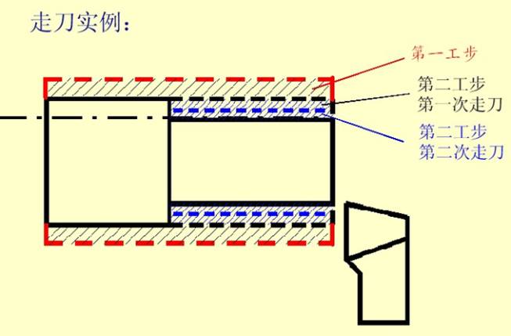

记住： 典型的阶梯轴的工艺安排方法！（P474）
产品的生产纲领就是年生产量。

机械加工工艺规程：规定产品或零部件机械加工工艺过程和操作方法等的工艺文件。
- 作用（P478）
生产计划、调度； 生产准备的依据； 车间、厂房设计的依据、 经验积累
- 内容（P477）：工艺性分析、确定主要工序和工艺装备、各工序的加工余量、计算工序尺寸和公差。（重点）

定位基准及选择：
设计基准：设计零件时，所确定的标注尺寸（或角度）的起始位置称作为设计基准。标注尺寸从设计基准到加工平面处。
定位基准：在加工时用于工件定位的基准。包括粗基准（未机械加工表面）、精基准（经过机械加工的表面）、附加基准（专门设计的）。如：轴类零件常用端面打孔的顶尖孔定位。
一般原则：1） 选取尺寸最大的表面为安装面，尺寸最小的表面为支承面；
2） 应尽量选择零件的主要表面为定位基准，因为主要表面也是该零件的其他表面的设计基准，这样能够保证定位基准与设计基准重合。
粗基准的选择原则：（书上的例子很重要，P480-481）
- 加工余量小、较准确光洁、面积较大的毛面做粗基准；如：不要用铸件毛坯的分型面
- 选重要表面做粗基准，因为重要表面加工余量一般均匀
- 选非加工表面；有利于保证加工和非加工表面之间的相对位置要求
- 粗基准只能使用一次。
精基准的选择原则：
- 统一基准；(可能造成基准不重合误差，视具体情况而定)
- 互为基准、反复加工
- 自为基准。

工艺路线制定：选择定位基准、确定加工方法、安排加工顺序
加工经济精度
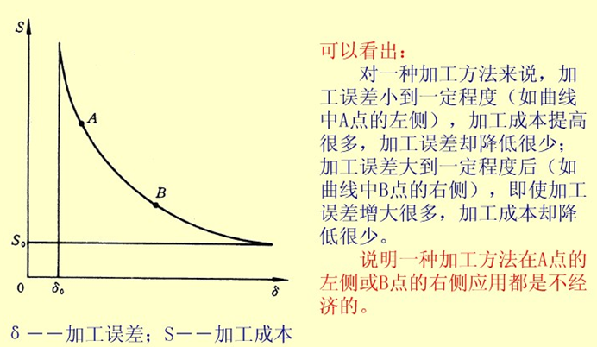
加工经济精度是指在正常加工条件下（不延长加工时间）所能保证的加工精度和表面粗糙度（Ra），如在所要求的表面粗糙度比较小时，选用磨削更经济；但所要求的表面粗糙度一般时，采用车削又是经济的了。
加工方法要根据零件的精度要求、现有工艺条件、加工经济精度等因素来选择

工序顺序的安排：
- 先加工基准面，再以精基准定位，加工其他表面。如：轴类零件，第一道工序是铣端面、打中心孔，然后以顶尖孔定位加工其他表面；
- 先加工平面，后加工孔。因为在斜面上钻孔，容易发生钻头引偏；
- 先加工主要表面（设计基准面、主要工作面），后加工次要表面；
- 先安排粗加工，所有的完成之后再安排精加工；（重要）
- 热处理（P485）

将加工阶段划分为粗加工、精加工阶段
粗加工阶段去除各个加工表面上的大部分余量，为的是提高生产率，只留出后续精加工余量。
精加工阶段：确保零件尺寸、形状精度及各表面间的位置精度以及表面粗糙度
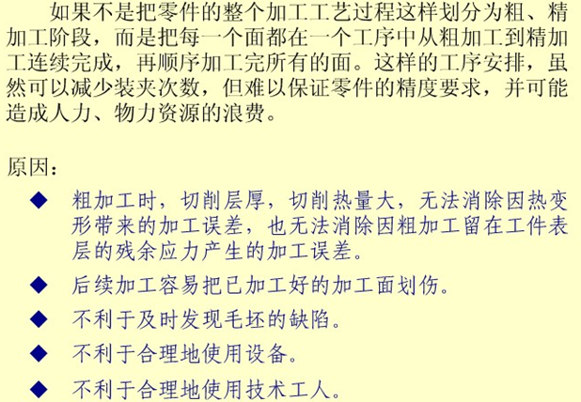
工序集中：单件、小批量生产 VS 工序分散：大批量生产

加工余量、工序尺寸及公差的确定：
公差的表示：包容尺寸是非实体尺寸（孔）；被包容尺寸是实体尺寸（轴）。
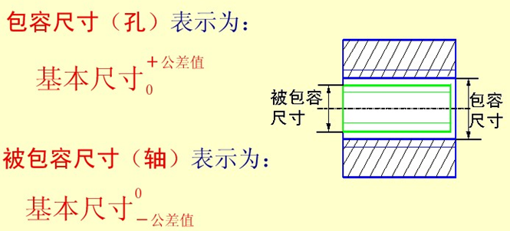
毛坯的尺寸： 基本尺寸$±\frac{T坯}{2}$
公称余量的影响因素：上道工序的公差、上道工序的表面质量、位置误差以及本工序的安装误差
确定工序尺寸与公差（重要）
- 确定工艺路线，各工序的加工余量；
- 倒推得到各工序的基本尺寸；即毛坯的尺寸是根据零件的尺寸而确定的
- 根据加工方法的加工经济精度确定工序尺寸公差；

工艺尺寸链：
封闭环：尺寸不能直接得到的尺寸。工序尺寸都是已知的，因为它是从定位基准到刀具的尺寸。尺寸链的计算中很重要的是等公差分配原则（公差过大时分配公差用）。
尺寸链的计算：表2-80
尺寸链：组成环（增环、减环），封闭环

Chapter 21装配工艺规程设计
基准零件、零件、套件、组件、部件、机器
在一个基准零件上，装上一个或若干个零件构成一个相互固定连接的装配单元，套件，套件是最小的装配单元。该装配工作为套装。
在一个基准零件上，装上一个或若干个零件和套件构成组件，为形成组件而进行的装配工作称之为组装。
在一个基准零件上，装上一个或若干个组件、套件和零件构成部件，为形成部件而进行的装配工作称之为部装。
在一个基准零件上，装上一个或若干个部件、组件、套件和零件构成机器，为形成机器而进行的装配工作称之为总装。

机器装配精度与零件精度之间的关系：机器装配精度是由零件精度配合决定的
利用装配尺寸链达到装配精度有四种方法：互换法、分组法、修配法、调整法
装配尺寸链与工艺尺寸链之间的区别：
由相关零件的尺寸或相互位置关系所组成的尺寸链，成为装配尺寸链。工艺尺寸链所有的尺寸都分布在同一个零件上，主要解决零件加工精度问题。而装配尺寸链中每一个尺寸都分布在不同的零件上，每个零件的尺寸都是一个组成环，有时两个零件之间的间隙也构成组成环，
装配尺寸链主要解决装配精度问题。

建立装配尺寸链：判别封闭环、判别组成环、画出尺寸链线图
- 互换法：零件加工完毕经检验合格后，进入装配时不经任何调整和修配就可以达到装配精度要求，这种方法是互换法。完全/不完全互换法
完全互换法：当所有增环零件出现最大值、减环零件出现最小值时，装配精度满足要求；当所有增环零件出现最小值、减环零件出现最大值时，装配精度也满足要求。由等公差分配原则知，当环数多时，组成环的公差较小，零件精度提高，加工困难。
Con：装配容易，但完全互换法多用于装配精度不是很高的短环装配尺寸链。
不完全互换法：所有零件同时出现极值的概率小，可适当增大各组成环的公差，装配完成后再将少数不合格的装配制品剔除。
Con：扩大组成环的公差并保证封闭环的装配精度，但有部分制品要返修。多用于装配精度不是太高而环数又比较多的装配尺寸链中。
- 分组法（分组互换）
将组成环公差增大若干倍，按经济公差加工，然后按原公差大小分组，按相应组进行装配，能够保证装配精度。
条件：当组成环公差都相等时才能够使用分组互换法，而当组成环公差不相等时，使用分组法不会改变配合精度，但会改变配合性质。
Con：一般只用于组成环公差都相等的装配尺寸链；多用于封闭环精度要求较高的短环尺寸链。
- 修配法
在环数较多、装配精度较高的尺寸链中，采用修配法来装配：将各组成环按经济公差制造，选定一个组成环为修配环（补偿环），在装配时进行修配该环的尺寸来满足封闭环的精度要求。修配环取容易加工的组成环。
修配环是一个增环：修刮它会使封闭环尺寸减小；
修配环是一个减环：修刮它会使封闭环尺寸增大。
- 调整法：更换不同尺寸大小的某组成环，或调整某组成环的位置来达到装配精度要求。

